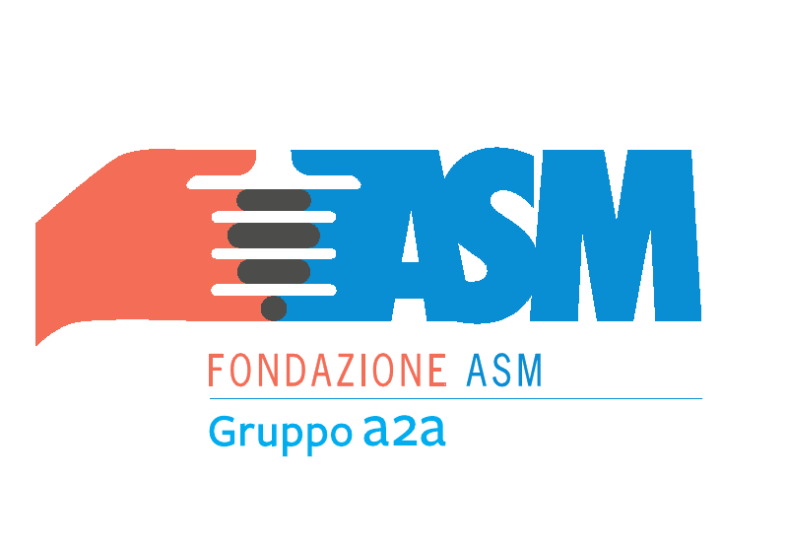

Il gruppo pensionati a2a di Bergamo e Milano organizzano per
giovedì 11 Aprile 2013
una gita a Capo di Ponte in valle Camonica,centro dell’antica civiltà dei Camuni e patrimonio dell’umanità UNESCO

Il PROGRAMMA
- Partenza da definire in funzione dei partecipanti (in bus se i partecipanti sono almeno 40) oppure con mezzi propri
- Ore 10.00 arrivo a Capo di Ponte incontro con le guide e visita al parco nazionale delle incisioni rupestri.
- Ore 12.30 trasferimento a Boario Terme e pranzo tipico camuno presso il ristorante Excelsior; nel pomeriggio navigazione del Lago di Iseo da Sulzano delle tre Isole oppure visita guidata di Bienno e della fucina museo.
- Ore 17.00 partenza per il rientro

QUOTE DI PARTECIPAZIONE
€ 35.00 SOCI EFFETTIVI/AGGREGATI ( in regola con la quota associativa 2013)
€ 53.00 SOCI ADERENTI ( in regola con la quota associativa 2013)
(la quota è comprensiva del trasporto in pullman GT)

IlConsiglio declina ogni responsabilità per gli eventuali incidenti a persone o cose che si dovessero
verificare durante la gita..
In caso di rinuncia non verranno rimborsate le spese sostenute dal Gruppo.

I Camuni erano gli antichi abitanti della Valcamonica, vallata delle Alpi Retiche meridionali all'interno dell'attuale provincia di Brescia. Per molti millenni la Valle Camonica rimase coperta da un ghiacciaio imponente, che faceva parte della calotta più ampia che in varie riprese, negli ultimi due milioni di anni, ha interessato il sistema alpino.
Piccole pietre, ghiaia, sabbia, macigni di varie dimensioni, sotto la forte pressione del ghiacciaio in movimento, hanno abraso e levigato le rocce sottostanti (la cui formazione risale ai remoti tempi del Periodo Permiano, quando stava ancora sotto il mare, circa 280-225 milioni di anni fa) per mezzo di grossi accumuli di detriti, che prendono il nome di Arenarie Permiane.
Quando i ghiacciai si ritirarono, circa 12.000 anni fa, rimasero esposte le superfici rocciose dall'aspetto levigato, paragonabili a enormi lavagne naturali: così certamente apparvero ai camuni che, stanziatisi nella Valle, iniziarono ad incidere sui massi episodi della vita quotidiana.
Alla cultura dei camuni è attribuito il più importante ciclo di incisioni rupestri dell'intero arco alpino, che si sviluppa in
particolare in due aree della valle: a Luine (Boario Terme), sede delle più antiche raffigurazioni di stile naturalistico, databili ancora al Paleolitico, e a Capo di Ponte, dove è stato creato il Parco nazionale delle Incisioni rupestri.
Rari rinvenimenti dell'arte rupestre dei camuni più antica, databili al V-IV millennio a.C., rappresentano
perlopiù figure umane stilizzate; rinvenimenti successivi, risalenti all'incirca all'età del Rame (III millennio a.C.),
sono caratterizzati da ampie composizioni monumentali realizzate su massi, e raffigurano armi, aratri, carri
trainati da buoi, la cui ordinata chiarezza sembrerebbe riflettere una nuova organizzazione della società camuna in
senso patriarcale.
In seguito, nell'età del Bronzo, appaiono le prime scene di tipo narrativo, quelle che caratterizzeranno la
produzione figurativa dell'età del Ferro (VIII-I secolo a.C.), a cui risale la maggior parte delle incisioni rupestri
della valle, improntate a uno stile naturalistico, che riproducono con notevole frequenza realistiche scene di
caccia, di guerra, del lavoro dei campi, ma anche attività artigianali, scene di culto, così come gruppi di
abitazioni riunite in villaggi.
Nel 1979 le incisioni rupestri della Valcamonica sono state dichiarate dall’UNESCO patrimonio dell’umanità.

RISTORANTE “Excelsior”

MENU'
 Lardo camuno su pane nero
 Carne salada con fagioli e salame nostrano
 Casoncelli alla camuna
 Cosciotto alle erbe aromatiche e patate al forno
 Dessert
 Vino, acqua, caffè e digestivo

Eventuale adesione deve essere fatta entro il --/--/2013con le seguenti modalità
- via mail pensionatia2abg@gmail.com
- presso la sede di via Suardi il mercoledì dalle 9,30 alle 11,00
- presso la sede di via Moroni il giovedì dalle 14,00 alle 16,00
- telefonicamente a Barachetti cell.3388136602
- telefonicamente ad Alvanini cell.3351231821

il direttivo

